【虐待防止責任者養成講座 オンライン】

令和6年度の介護報酬改定に伴い、「虐待防止措置」が義務化されました。
この講習会では、虐待防止責任者が虐待防止委員会や虐待防止研修会の適切な運営を学びます。

＜義務化の内容＞
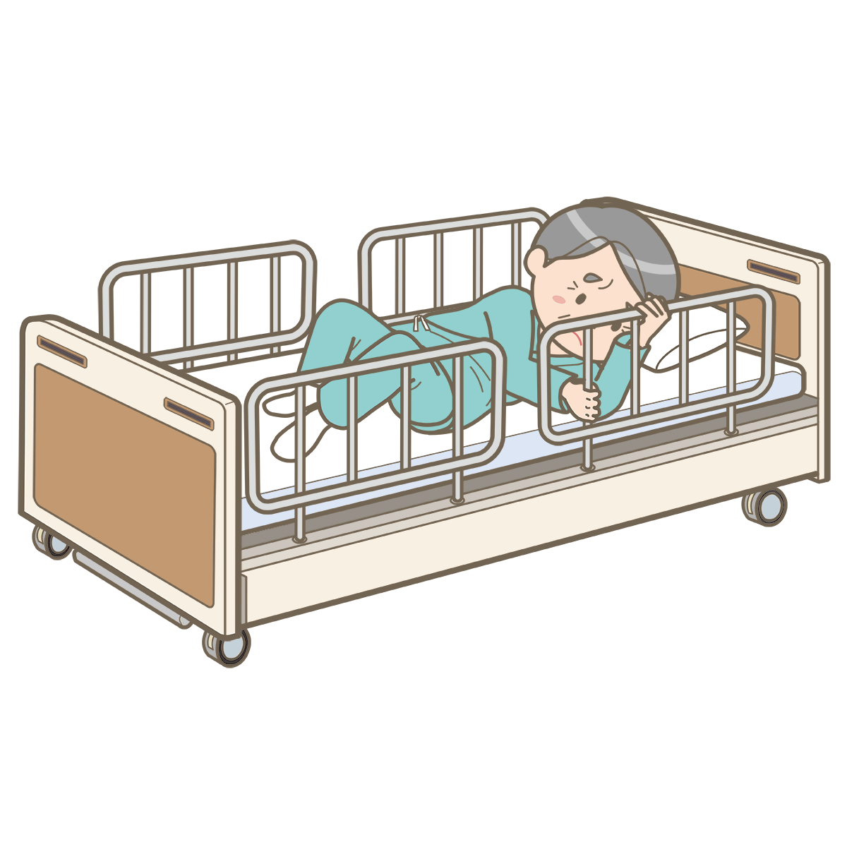
・虐待の発生又はその再発を防止するための委員会の開催（定期的に開催)
・高齢者虐待防止に関する指針の整備
・高齢者虐待防止に関する研修の実施(年２回）
・虐待防止に関する担当者の選任

★講座内容
１虐待防止法の概要
２施設等の虐待防止と対応
３虐待が疑われる事案があった場合の対応
４虐待を受けた障害者の保護に対する
協力について
５身体拘束の廃止と支援
６障害のある利用者への適切な支援

【申込書】
お申込先 Fax 番号：052(308)8797

お名前
テキスト送付先 | 〒 ―
連絡先 | 電話： FAX：  連絡の取れる電話番号をご記入下さい。
email  （PC） | ※お申し込み後「purehappi@gmail.com」までメールを送ってください。件名は「虐待防止責任者養成〇〇（お名前）」でお願します。  メールアドレス：
日 時 | ５月 １１日（土）9:30~17:30
お手続き詳細をお送りいたしますので、Fax 番号と email（PC）をご記入下さい。
携帯電話のキャリアメールはお避け下さい。（こちらからのメールがとどかない場合があります）
< お問合せ先 > PureHappiness 合同会社 眞田香代子 Phone : 080-4584-3349
Mail :purehappi@gmail.com

